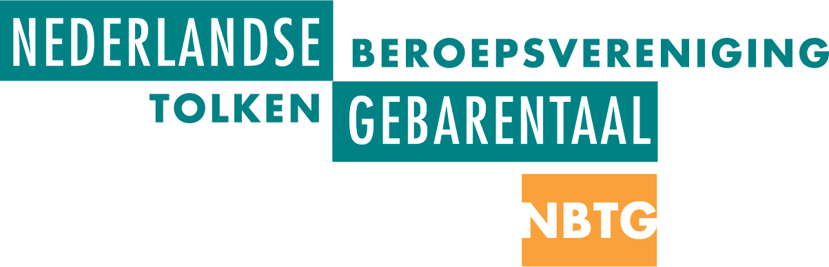
NBTG ALV 17 april 2023
Aanwezigen online: Aleida Ploegstra, Alice van Duijvenvoorde, Amber Melaan, Andre Uittenbogert, Anita Janssen, Anja Kramer, Anneke Kooistra, Anneleen de Keijzer Budding - van Leeuwen, Annelieke Tielbeek, Anneloes Veldwachter, Arthur Massoeurs, Aukje Boersma, Babs de Vos, Monique Balemans, Carola Jochemsen, Chris van der Werff, Cielke van Daelen, Claudia de Koster, Cora van Pelt-Mulder, Corine Meuleman, Daniëlle Wildenboer, Deborah Meijer, Demi Pereira Lopes, Denise Boekestijn, Dewi Latupeirissa, Eefje Jongsma-de Jong, Elisa Scheffers, Ellen Struijcken, Ellen van der Kraan, Emma de Esch, Esther Reijers, Erika Zeegers, Esther van Splinters-van Diggelen, Esther Essenburg, Fiana Malone, Francis Roskam, Freya Workum, Grete Verhoeven, Heidy de Rijke, Hermien Sleurink, Hilde van Seters, Ilse Peeters , Ilse van den Bos-Hooftman, Ineke van Breda, Ingrid Lugtenberg, Ingrid van Wissen, Irma Sluis, Jans Kandelaars, Jill Rieff, Jolanda Noordam, Jolanda Peverelli, Jonneke Mulder - den Hertog, Jos Strooper, Josje Muntendam, Julie Mallo, Kees-Ate van der Meer, Karina Noom, Laura Pelgrim-van der Molen, Laura Spijker, Lieke Kool, Lieke van Rooij, Liesbeth Looren de Jong, Lilian de Boer, Liore van Vugt, Lotte Roelofs,Lotte van den Oever, Louisa Buitenhek, Luca Konrad, Lynn Vermeulen, M.Winter, Maartje Sleiffer, Manon de Jong, Marcia Zaal, Marian Mulder, Marieke Schuiling, Marieke Snijder, Marieke Xia, Marijke Roschar, Marijke Vinkenburg, Mariska Bergs, Mariska Bijsterveld, Marit Doosje, Markell Gremmen, Marlies Straatsma, Maud Bloemers, Maya de Wit, Merlin Dik- Geurtsen, Mirjam Leusink, Mirjam Stolk, Mirjam van Eijnsbergen, Mirte Da Ponte, Mirtro Boog, Natalie Lottering, Nicoline de Pater, Ramon van Renssen, Rebecca Rijken, Renske Koster, Renske Maes, Ria Schoon, Roos Wolkenfelt, Rosanna Demkes, Rozalinde Kemeling, Ruby Jaberg, Sabine Bakker, Sandra Groen, Sanne de Jong, Saskia Balder, Serena de Feijter, Sharon der Borden, Soraya Kuster, Susan Kolster, Susan Oldemenger, Tamara Hartman, Tessa Heldens , Tina van Dijk, Veerle Muller, Veerle Siebesma, Veronique Mujanovic, Wendy Elings, Wieteke van Dijk, Wietske Hansink, Willem Terpstra, Willemien Haverdings-Bot, Yvette van Beugen , Yvonne Krakeel-de Jong.
Later aangesloten: Lissa Zeviar
Van het bureau aanwezig: Minke Salomé (bureaucoördinator) en Monica Hübner (directeur)
Afmeldingen: 10
Machtigingen: 6
Opening ALV 19:04 met korte toelichting op het programma. Ditjes en Datjes: Marlous kan vanavond niet notuleren, Renske neemt dat over. Het scherm wordt gedeeld door Marieke, de chat wordt in de gaten gehouden door Ramon.Dit is de eerste online ALV in Teams ipv Zoom.
Kees-Ate opent de vergadering: We starten met 125 deelnemers, het is de drukste online ALV ooit. Kees-Ate geeft algemene uitleg ALV voor nieuwe leden. We houden een ALV in de lente met inhoudelijke en financiële verantwoording. De najaars-ALV is altijd gericht op wat we in het nieuwe jaar gaan doen. De volgende ALV wordt op 9 november gehouden.
De ALV wordt in verband met het notuleren opgenomen en de opname zal ook alleen daarvoor gebruikt worden.
Minke wordt hartelijk bedankt voor al het werk om deze ALV mogelijk te maken via Teams. Wij vergaderden voorheen met Zoom, een aantal functies werken anders. Er volgt uitleg over stemrondes en machtigingen. We stemmen in twee rondes. De eerste ronde van de aanwezigen met stemrecht en de tweede ronde voor de gemachtigden. Dat zijn er in deze vergadering 6.
Niet alle leden waren gedurende de gehele ALV online aanwezig en daardoor is er een verschillend aantal stemmen per stemming geteld.
Daarnaast hebben sommige leden die niet via de online poll konden stemmen, hun stem uitgebracht via de chat en de mail. Tijdens sommige stemrondes stemden aanwezigen per abuis mee met de stemming voor gemachtigden in plaats van de stemming voor aanwezigen.

Oproep voor vrijwilligers:
-Ramon zoekt twee partners voor de jubileumcommissie, naast Ramon en Rosanne Demkes.
- We zoeken nog deelnemers voor de werkgroep ereleden/leden van verdienste
- We hebben nog steeds een vacature studentbestuurslid
- Renske Koster doet een oproep voor redactieleden voor de Interpres
De agenda wordt vastgesteld en op dat moment zijn er 131 stemmen.
Concept-notulen ALV 5 november 2022
Josje Muntendam: op blz 5 staat dat UWV ‘niet de grootste boef is’ in deze kwestie, misschien is een andere formulering passender.
De notulen worden vastgesteld, met een wijziging van de formulering op blz 5.
Verkiezing tot bestuurslid Carola Jochemsen
Carola krijgt het woord om zich kort voor te stellen.
Het stemmen via Teams verloopt wat stroef, maar na 115 stemmen in de eerste ronde is duidelijk dat Carola in ieder geval is ingestemd.
Eerste ronde: 116 voor, 0 tegen, 3 onthoudingen
Tweede ronde voor de machtigingen: 6 keer voor, 0 tegen, 0 onthoudingen
Totaal: 122 voor, 0 tegen, 3 onthoudingen
Carola is in het bestuur gestemd.
Afscheid André Uittenbogert
André wordt hartelijk bedankt voor al zijn werk voor de NBTG. Vorige week heeft het bestuur in Utrecht al afscheid genomen, maar nu volgt het officiële afscheid tijdens de ALV. Twee jaar geleden met de wijziging naar een strategisch bestuur, had André zijn reserveringen, maar heeft zijn draai uiteindelijk wel weer gevonden. We gaan hem erg missen, vooral zijn nadruk op de menselijke kant: ‘Doe eens lief’. André heeft twee volledige termijnen in het bestuur gezeten en gaat binnenkort op een verdiende vakantie.
Jaarverslag 2022
Er zijn geen vragen binnengekomen over het jaarverslag, dus we gaan direct over tot stemmen.
Ronde 1: 114 voor, 0 tegen, 8 onthoudingen
Ronde 2: 6 voor, 0 tegen,0 onthoudingen
Totaal: 120 voor, 0 tegen, 8 onthoudingen
Het jaarverslag is goedgekeurd.
Jaarrekening 2022 en verslag kascommissie
De eerste jaarrekening van onze nieuwe penningmeester! Kleine toevoeging van Marieke Snijder: bij ‘liquide middelen’ stond een bedrag van de Paypal-rekening wat volgens de accountant klopte, maar Minke meende dat er een ander bedrag op de PayPal-rekening stond. Er bleken twee Paypal-rekeningen te zijn waarvan het totaal 0 is. We zullen beide rekeningen opzeggen omdat ze niet nodig zijn.
De kascommissie wordt bedankt voor het goede werk, en Nanette wordt bedankt voor het nog altijd beschikbaar zijn voor vragen.
Eerste ronde: 109 stemmen voor, 0 tegen, 15 onthoudingen
Tweede ronde: 6 stemmen voor, 0 tegen, 0 onthoudingen
Totaal: 115 voor, 0 tegen, 15 onthoudingen
De jaarrekening is goedgekeurd.
Gerechtelijke procedure tolktarieven Cebeonrapport starten?
Dit is een van de belangrijkste onderwerpen van het afgelopen half jaar. We hopen de leden goed op de hoogte gehouden te hebben door de updates op de ALV en via de nieuwsbrieven. Over het voorstel hebben we wat vragen ontvangen:
Monica geeft antwoord op de vragen, toelichting over de voors en tegens en Marieke geeft de financiële informatie over dit onderwerp.
Vraag: Ik begrijp de laatste alinea niet helemaal. Wat willen jullie daarmee zeggen? Kunnen jullie dat wat meer toelichten? Bij een proceskosten- veroordeling moet de andere partij een vergoeding betalen volgens het liquidatietarief dat door de rechtspraak is vastgesteld. Per verrichte proceshandeling door de advocaat, wordt een vergoeding betaald (liquidatietarief). Als je advocaat een hoger tarief in rekening brengt, is dat voor eigen rekening.
Antwoord (Monica):
Allereerst:
Als je een rechtszaak verliest, betekent dit niet automatisch dat je de kosten van de tegenpartij moet betalen. De rechter bekijkt per geval of de verliezende partij de kosten van de winnende partij moet betalen. De rechter kan ook bepalen dat die partij een deel van die kosten betaalt of dat iedere partij de eigen kosten draagt.

Bij een kostenveroordeling wordt het salaris van de advocaat begroot aan de hand van het liquidatietarief (dat door de rechterlijke macht is vastgesteld), en van het belang van de zaak (= de hoogte van de vordering, bijv 100.000,-).
Als wij de zaak zouden winnen, én het UWV zou veroordeeld worden tot een proceskostenveroordeling, zou het volgende gelden.

Als de proceskosten-veroordeling voor het UWV bijvoorbeeld zou uitkomen op
€ 15.000,- en onze advocaat heeft € 20.000,- in rekening gebracht, dan zouden wij die
€ 5.000,- zelf moeten betalen (samen met de NSV). Andersom zouden wij het UWV
€ 15.000,- moeten betalen als wij verliezen én veroordeeld worden tot betaling van de proceskosten van het UWV(dit naast onze eigen kosten).

Het is dus ook zeer wel mogelijk (en dit gebeurt vaak) dat de rechter oordeelt dat iedere partij de eigen proceskosten draagt, zeker als op onderdelen beide partijen (gedeeltelijk) in het gelijk gesteld worden.
Vraag: Ik mis in de notitie rondom de gerechtelijke procedure de visie/mening van het bestuur. Ik snap dat jullie de vraag voorleggen aan de leden, maar ik vind het ook lastig om een goede mening te voren (vooral over de vraag over de ADR), omdat ik voor mijn gevoel inhoudelijk onvoldoende op de hoogte ben van de werkzaamheden en deskundigheid van de auditdienst én het voorstel wat UWV precies heeft gedaan. Ik zou graag een advies van het bestuur zien/horen. Wat vinden zij van de punten waarover besloten moet worden en waarom?
Antwoord:
Het bestuur kiest ervoor om geen uitdrukkelijk advies te geven, omdat dit een gezamenlijke beslissing van de ALV is.
Wel hebben we de argumenten om voor of tegen te stemmen op een rij gezet. Daar komen we zo op terug.

Eerst wat informatie over de Auditdienst Rijk:
Voert taken uit in opdracht van de ministers, maar is onhankelijk omdat de ministeries zich moeten onthouden van het geven van instructies aan de Auditdienst Rijk over het onderzoek (is wettelijk geregeld).
Hierdoor is de Auditdienst Rijk in staat om zijn taken onafhankelijk uit te oefenen en ongebonden een oordeel te vormen over de uitgevoerde onderzoeken. Dit is een gedragsregel die wordt voorgeschreven door de beroepsorganisaties van accountants.

Er is echter een grote kans dat de Auditdienst Rijk geen onderzoek naar het tolktarief zal uitvoeren, maar alleen een evaluatie-onderzoek zal uitvoeren met de vraag: is het onderzoek naar het tolktarief door Cebeon correct verlopen? Aan de uitkomsten van een dergelijk onderzoek hebben we niet veel, omdat daarmee geen nieuw tarief wordt vastgesteld.
Ook hebben we nog niet van het UWV vernomen of de ADR de expertise in huis heeft om een dergelijk onderzoek naar het tolktarief uit te voeren.

Hieronder de argumenten voor en tegen het inschakelen van de ADR/het starten van een gerechtelijke procedure.

1) Argumenten vóór om de Auditdienst Rijk in te schakelen voor onderzoek naar het tarief dan wel een gerechtelijke procedure te starten (dus antwoord ‘ja’ op beide vragen in de poll):

- Het UWV heeft onrechtmatig/onzorgvuldig gehandeld door inhoudelijke bemoeienis met de inhoud van het tweede Cebeonrapport, waardoor een bouwsteen van het tolktarief, namelijk het ‘ondernemersrisico’, uit het tweede Cebeonrapport werd geschrapt ondanks het advies van Cebeon na de coronacrisis om toch een (gedeelte) ondernemersrisico in het tarief op te nemen. NB: het ondernemersrisico is méér dan alleen risico op onvoldoende werk, nl ook debiteurenrisico, niet-verzekerbare arbeidsongeschiktheid, risico op aansprakelijkstelling.
  - Het onderzoek van Cebeon is gebrekkig; er is niet geluisterd naar de kritiek van de tolkorganisaties op de
    - te laag ingeschatte overheadkosten, waaronder lidmaatschap van de beroepsvereniging, inschrijvingskosten bij het beroepsregister, etc
    - het niet meewegen van het ondernemersrisico en
    - van de werkgeverslasten in het tarief
    - het te hoge aantal productieve uren van tolken (1760 uren) in vergelijking met de werknemers (verpleegkundigen en leerkrachten, 1560 uren);
    - Ook zijn Cebeon en het UWV niet ingegaan op de kritiek in het accountantsrapport van Kernhem accountants dat door de NSV is overgelegd.

- Kernhem accountants concludeerde ook op diverse punten dat het Cebeononderzoek niet goed is uitgevoerd. De belangrijkste punten:

- Op het punt van de overheadskosten concludeert Kernhem accountants:
Het is bevreemdend dat bij het voorgaand rapport is uitgegaan van een overhead van € 16.400 (in de oorspronkelijk onderbouwing huidig tarief zelfs
€ 30.618) en dat nu ter bepaling van hoeveel 'euro' er netto over blijft is gewerkt met een overhead van slechts € 4.985. Dit laat zich op geen enkele manier verklaren anders dan het feit dat het uiteindelijk tarief blijkbaar lager moest uitkomen.

- Bij het berekenen van bedrijfskosten is het algemeen gebruikelijk om een opslag voor winst op te nemen. Deze opslag geeft uitdrukking aan het ondernemersrisico. In tegenstelling tot bij loondienst, vergaart een ondernemer een inkomen met de nodige onzekerheid, afhankelijk van fluctuerende vraag. Een winstopslag van 10% wordt redelijk geacht.

- Op geen enkele wijze is in het rapport 2 rekening gehouden met het feit dat er voor 'werkloosheid' geen vangnet is ingebouwd voor de zzp-er ten opzichte van de werknemer in loondienst.
Rapport 2 heeft het inkomen van een zzp-er en een werknemer in loondienst op het gebied van netto inkomen vergelijkbaar gemaakt. Zij geeft weliswaar aan dat er zo goed mogelijk rekening gehouden wordt met rechtspositionele verschillen tussen deze twee groepen. Echter wordt dat onvoldoende duidelijk gemaakt in het rapport.

  - Er is sprake van ongelijke behandeling omdat de jobcoaches de nieuwe tarieven (volgens het eerste Cebeonrapport!) met ingang van 1 juli 2019 ontvangen hebben i.p.v. met ingang van 1 januari 2022 zoals de tolken.

  - Het resultaat is dat tolken geen representatief inkomen (€ 33.150,- netto per jaar in 2020) hebben; dat is een loon dat gelijk is aan het (netto)loon van de werknemers waarmee tolken vergeleken zijn in het Cebeononderzoek, te weten leerkrachten, verpleegkundigen etc. Waarom is het inkomen van tolken niet representatief? Dat komt omdat Cebeon er onvoldoende rekening mee houdt dat werknemers bepaalde rechtspostionele voordelen hebben die zzp-ers zoals tolken niet hebben.

  - Door de ADR in te schakelen/een gerechtelijke procedure te starten laten we aan het UWV en de ministeries zien dat wij niet over ons heen laten lopen en een vuist kunnen maken als dat nodig is.

2) Argumenten vóór om wel de Auditdienst Rijk in te schakelen (als die een onderzoek naar het tarief gaat uitvoeren) en niet een gerechtelijke procedure te starten (antwoord ‘ja’ op de eerste vraag en ‘nee’ op de tweede vraag)

De Auditdienst Rijk zou ingeschakeld worden door de betrokken ministeries en daardoor zouden er voor de beroepsverenigingen geen kosten aan verbonden zijn.

Bij een procedure voor de rechter loop je altijd kans dat je de zaak verliest en dat je in dat geval sowieso je eigen proceskosten moet dragen. Daarnaast loop je ook nog een (kleinere) kans dat je veroordeeld kan worden in de proceskosten van de tegenpartij.
Het is niet mogelijk om de slagingskans in te schatten, omdat het geen standaardkwestie betreft.

3) Argumenten tegen om de Auditdienst Rijk in te schakelen voor onderzoek naar het tarief dan wel een gerechtelijke procedure te starten (dus antwoord ‘nee’ op beide vragen in de poll):

Een onderzoek door de ADR en een gerechtelijke procedure kosten ook tijd en energie van de NBTG die we beter in andere zaken kunnen steken.

Daarnaast is er het risico dat we een gerechtelijke procedure kunnen verliezen en daardoor kosten zullen maken.

NB
Als we alleen er voor kiezen om het ADR in te schakelen, dan is het de vraag of de ADR een onderzoek naar de tarieven zal uitvoeren. Er is grote kans dat de ADR alleen een evaluatieonderzoek zal uitvoeren.
Ook is het dan nog de vraag of we de nieuwe tarieven met terugwerkende kracht kunnen terugvragen vanaf 1 juli 2019 (als het ADR wel onderzoek doet naar de tarieven.

(Marieke:) Wat betreft de proceskosten en financiele ruimte: De proceskosten zullen naar verwachting 15.000 a 20.000 euro zijn, welke gedeeld zullen worden met de NSV (we zullen ieder de helft betalen). In de NBTG begroting van 2023 was al 6.000 euro opgenomen voor juridische bijstand. Daarnaast hebben wij nog een financiele ruimte van ongeveer 17.000 euro (namelijk: ons vermogen van 92.800 euro minus de financiele buffer van 66.000 euro die wij willen aanhouden en het verwachte resultaat van de begroting van 2023 van –9.800 euro).
Lilan vraagt via de chat of de ADR als onafhankelijk genoeg wordt gezien.
MH: Ja, ADR is onderdeel van het Ministerie van Financiën, maar is een onafhankelijk orgaan. Ministeries mogen wettelijk gezien geen instructies geven aan ADR over hoe zij te werk moeten gaan. We kunnen vertrouwen op hun onafhankelijkheid.
Kees-Ate: even tussendoor, met deze 2 polls vragen we bij jullie uit welke koers we op willen gaan als NBTG zodat we het komende half jaar door kunnen. We vragen niet om een carte blanche maar houden jullie steeds op de hoogte en nemen jullie in elke stap weer mee.
Monique: Als het ADR wel een onderzoek naar de tarieven gaat doen en er komt een ander (hoger) tarief uit, is dan ook een gerechtelijke procedure nodig om dit vanaf 2019 betaald te krijgen?
Monica: Als blijkt dat er wel een hoger tarief vastgesteld wordt, maar niet met terugwerkende kracht, zouden we daarvoor nog een aparte procedure moeten starten inderdaad, maar of we dat willen en gaan doen is dan een vraag voor de volgende ALV.
Luca: Wat is het advies van de advocaat over het wel of niet aangaan van de gerechtelijke procedure? Ondanks dat het een uitzonderlijke situatie is, kan hij een inschatting maken op basis van de gegeven informatie en de case die is gebouwd, wat realistisch is (of we sterk staan of niet)?
Monica: Omdat dit geen standaard casus is, kan er geen inschatting gegeven worden.
Maud: Kan er ook een lager tarief uitkomen?
Monica: in theorie wel, maar gezien het huidige lage tarief is die kans heel klein.
Maya via de chat: In het verleden was het zo dat UWV de tarieven nooit zou verlagen als dat uit onderzoek zou komen.
Yvette: Stel dat de kosten van advocaat en rechtszaak hoger uitvallen dan dat er budget voor is in de begroting. Is er dan een plan van aanpak?
Kees-Ate: Dan leggen we dat weer voor aan de ALV
Veerle: Ik zag dat de onderwijstarieven lager waren. Kan er een situatie ontstaan waarin er geld teruggevorderd wordt van tolken die vooral in het onderwijs hebben gewerkt?
Monica: nee dat kan niet
Stemming vraag 1: Als de Auditdienst Rijk (ADR) onderzoek naar het tolktarief wil uitvoeren (en niet alleen een evaluatie-onderzoek) en daarvoor ook de expertise in huis heeft, willen wij dan de ADR het onderzoek naar het tolktarief laten uitvoeren, onder voorwaarde dat wij betrokken zijn bij het formuleren van de onderzoeksvragen?
Ronde 1: 113 voor, 1 tegen, 8 onthoudingen
Ronde 2: 10 voor, 0 tegen, 1 onthoudingen
Totaal: 123 voor, 1 tegen, 9 onthoudingen
Stemming vraag 2: Als de Auditdienst Rijk (ADR) alleen een evaluatie-onderzoek doet naar de wijze waarop het proces is verlopen rondom het vaststellen van de nieuwe tolktarieven, moet besloten worden of wij al dan niet een gerechtelijke procedure willen starten tegen het UWV. Als wij die procedure starten, zullen we ook vorderen dat de nieuwe tarieven met terugwerkende kracht m.i.v. 1 juli 2019 vastgesteld en uitbetaald worden.
Ronde 1 : 99 voor, 2 tegen, 16 onthoudingen
Ronde 2: 3 voor, 1 tegen, 3 onthoudingen
Totaal: 102 voor, 3 tegen, 19 onthoudingen
Op beide vragen is vóór gestemd door de meerderheid, het voorstel wordt aangenomen.
20:21 - 20:30 Pauze
Wijziging agenda, eerste zal de voorlichting van Tolkcontact gehouden worden, daarna gaan we over tot het stemmen over de statutenwijziging.
Voorlichting Tolkcontact door Casper van der Velde en Cora van Pelt over achterwacht
Er wordt een presentatie gegeven over wat de achterwacht inhoudt en hoe het in zijn werk gaat. Daarbij vertelt Cora wat haar ervaringen zijn. Casper is directeur bij de Berengroep en Cora is een collega tolk.
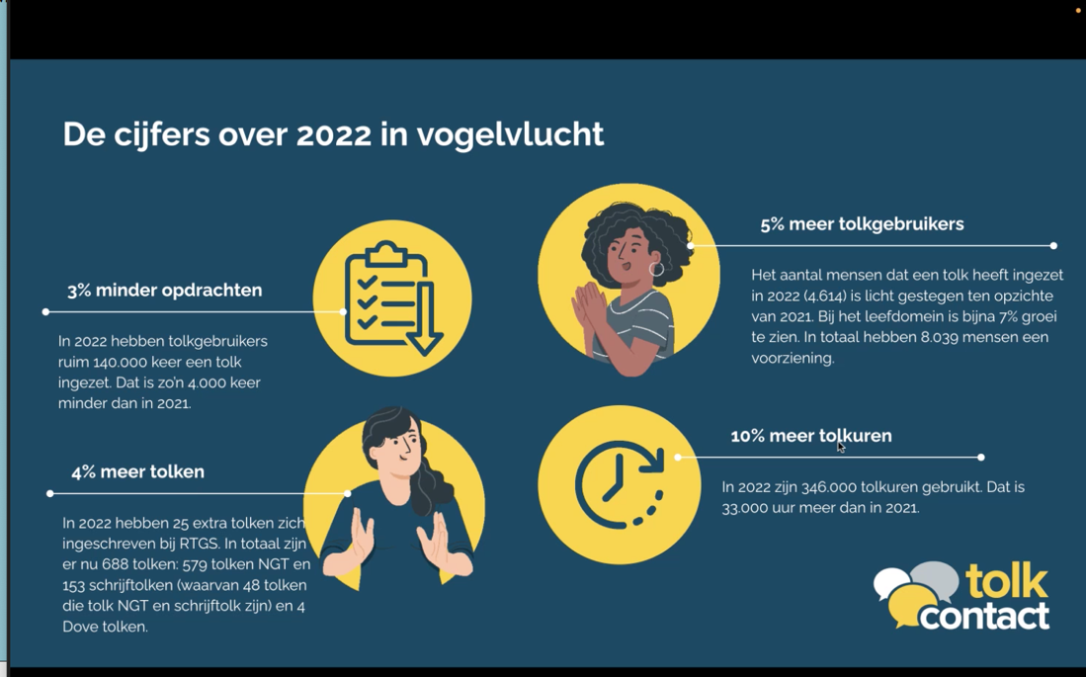

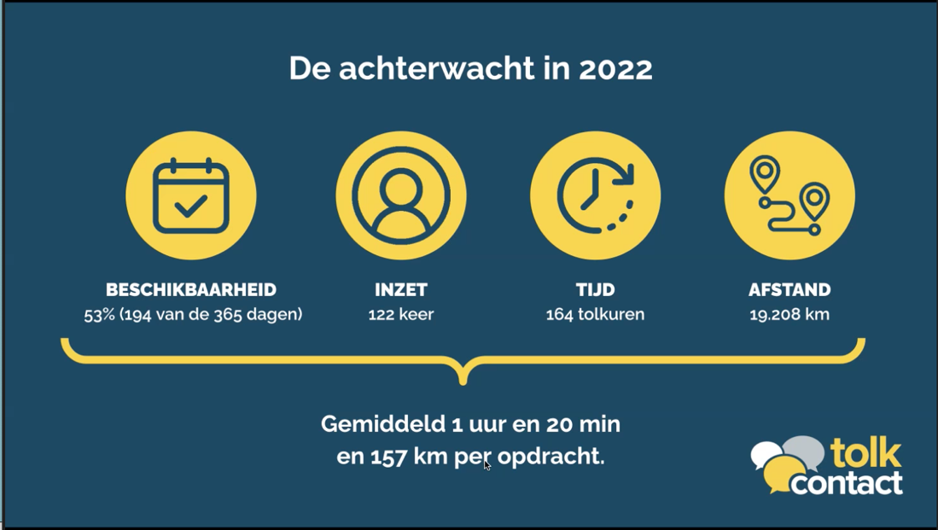




Er volgen veel vragen, opmerkingen en suggesties in de chat. Voornamelijk over de 24-uurs dienst en de verspreiding over het land. Casper geeft aan dat dit ook punten zijn van overleg met het UWV, maar dat dat stroperig gaat. Ook zullen de punten aangedragen in de chat meegenomen worden in overleggen tussen NBTG, Dovenschap en Tolkcontact, en in overleg met het UWV.
Kees-Ate sluit de voorlichting af, hoewel er nog vragen zijn, maar we zitten aan de tijd. Hij bedankt Casper en Cora voor hun toelichting en tijd.
Wijziging Statuten
Er zijn twee vragen binnengekomen over de wijziging:
Vraag over Artikel 4: Heeft deze wijziging niet tot gevolg dat tolken kunnen kiezen tussen óf tolklidmaatschap óf donateurschap/belangstellend lid? Dat zou namelijk tot gevolg kunnen hebben dat mensen gaan kiezen of overstappen naar de laatste omdat deze goedkoper zijn. En dat lijkt me geen wenselijke situatie.
Antwoord: Er is een groot verschil tussen het lidmaatschap en het donateurschap/belangstellend lid. Alleen leden hebben toegang tot de ALV en stemrecht; alleen leden krijgen (flinke) korting bij nascholingen en hebben toegang tot de informatie die gedeeld wordt met de leden (het besloten gedeelte van de website).
Vraag over Artikel 9: gaat het hier om 10% van de totale begroting of per onderdeel van de begroting?
Vanwege de terechte vraag over artikel 9, en de behoefte van het bestuur aan verdere discussie hierover, schrappen we voor nu deze wijziging. We nemen die later op in het HR nadat daar op een volgende ALV over is gestemd.
Stemming
Ronde 1: 100 voor, 1 tegen, 20 onthoudingen
Ronde 2: 6 voor, 0 tegen, 0 onthoudingen
Totaal: 106 voor, 1 tegen, 20 onthoudingen
Het voorstel voor de statutenwijziging is aangenomen.
Tijdens het stemmen vertelt Ramon dat Marlous en hij ons zullen gaan vertegenwoordigen tijdens Wasli in Zuid-Korea.
Fiona Malone kijkt met hen mee inzake efsli, wat erg fijn is om het werk en de vergaderingen een beetje te kunnen verdelen.
Recente ontwikkelingen
Werkgroep Beroepscode GGZ Mariska is van de werkgroep Beroepscode meteen doorgegaan naar de werkgroep Beroepscode GGZ. De werkgroep is nu gestart, (Mariska noemt de overige leden op: Anita Janssen, Mirte da Ponte, Susan Kolster, Linda Renfrum, Marjolijnvan Roekel), er is een eerste bijeenkomst geweest. Eerst heeft de werkgroep wereldwijd geïnventariseerd of er andere landen zijn die een speciale code GGZ hebben, dat blijkt niet zo te zijn. Er is alleen een soort beschrijving in de VS, en ASLI heeft een bijlage bij hun beroepscode. Dat laatste wordt een basisdocument om te herschrijven naar de Nederlandse situatie.
Het plan is om binnenkort daarvan de puntjes op de i te zetten, en dan daar weer breed feedback op te krijgen. Niet alleen door tolken, maar ook door hulpverleners in de GGZ. Mariska doet meteen een oproep of mensen willen meelezen en feedback willen geven. Een aantal leden biedt zichzelf direct aan.
Namens bestuur en alle leden bedankt voor jullie inzet!
Werkgroep Mentoraat
Arthur geeft een update: eind vorig jaar is de werkgroep begonnen, ( Louisa Buitenhek, Charlotte van Brakel, Emma de Esch, Babs de Vos en Arthur Massoeurs). Er zijn twee bijeenkomsten geweest met de werkgroep. Het doel van de werkgroep is de knelpunten van het mentorschap inventariseren en wat de oorzaken daarvan zijn. Net heeft de werkgroep het eerste overleg met IGT&D gehad, de bedoeling is om eens per maand overleg te hebben. Er liggen 3 enquêtes klaar om verstuurd te worden, voor tolken, tolkgebruikers, en studenten. Vanuit de data die ze daarmee ophalen wil de werkgroep verder kijken en overleggen met IGTD.
Kees-Ate bedankt de werkgroep voor hun werk tot nu toe.
Werkgroep O&S
Jans: inmiddels bestaat de werkgroep uit 8 leden, we zijn lekker bezig verschillende nascholingen te organiseren. Nascholingen die nog gaan komen: de nascholing over de beroepscode. Er zijn nog plekken in Dordrecht en Groningen. Deze nascholing is al heel positief ontvangen. Ook zijn er binnenkort weer nascholingen ‘Opstellingen’.
We hebben twee nieuwe vaste leden, een lid draait mee voor de organisatie van nascholing beroepscode.We staan open voor nieuwe ideeën voor nascholingen!
Het bestuur dankt ook deze werkgroep voor het doorlopende werk wat ze verzetten, ze zijn de trots van de vereniging!
Vragen aan bestuur (vooraf ingestuurd)
Vraag: We willen graag bespreken hoe we als beroepsgroep kijken naar tolkopdrachten die extern worden gefinancierd en waarbij audio- en video-opnames worden gemaakt, worden bewaard en online terug te zien zijn. We zijn benieuwd hoe collega's hier mee omgaan en of er bepaalde voorwaarden en eisen worden gesteld aan de opnames.
Antwoord: Een goed idee om hier verder over te praten. We hebben hierover al eens eerder vragen gehad. Misschien samen een werkgroep(je) vormen met mij (MH) om juridische positie te bepalen en evt in overleg met de externe partij richtlijnen opstellen of een voorbeeldovereenkomst tussen de tolk en de externe partij maken? Er is al een oude overeenkomst, maar die moet aangepast worden. Renske Maes en Arthur Massoeurs willen graag meedenken in deze werkgroep.
W.v.t.t.k.
Ramon zoekt nog leden die tolken die al langer in het veld werkzaam zijn willen contacteren om hen te interviewen. Ook tolken die inmiddels al lang meedraaien in het veld kunnen contact met me opnemen. Dit in het kader van het aanstaande jubileum. Kortom: ben of ken jij een tolk van het eerste uur? Meld je bij Ramon.

21:30 uur Sluiting van de ALV
De volgende ALV zal live zijn in Amersfoort, in het midden van het land nadat we vorig jaar in Zwolle zijn geweest. Dit keer wordt het gecombineerd met het jubileum, dus: op 9 november, 17:00 borrel, ALV en dan het feestje!
André wordt nogmaals bedankt voor al zijn bestuursjaren. Minke wordt bedankt voor al het werk dat in deze ALV is gaan zitten. Carola wordt weer welkom geheten. Alle leden worden bedankt voor hun aanwezigheid. Tot 9 november!!

